СОДЕРЖАНИЕ

Введение 8

1 Характеристика места практики 9

2 Сведения об имеющейся вычислительной технике и

программном обеспечении 10

3 Индивидуальное задание 12

3.1 Постановка задачи 12

3.2 Проектирование структуры программы 12

3.3 Функциональное взаимодействие модулей программы 15

3.4 Реализация базы данных в выбранной СУБД 18

3.5 Разработка приложения для работы с БД 19

Заключение 23

Список использованных источников 24

ВВЕДЕНИЕ

Производственная практика является составной частью образовательного процесса по специальности 09.02.07 Информационные системы и программирование и имеет большое значение при формировании вида профессиональной деятельности разработка, администрирование и защита баз данных.

Производственная практика является ключевым этапом формирования компетенций, обеспечивая получение и анализ опыта, как по выполнению профессиональных функций, так и по вступлению в трудовые отношения.

Выполнение заданий практики является ведущей составляющей процесса формирования общих и профессиональных компетенций по ПМ.03 Разработка, администрирование и защита баз данных

В ходе производственной практики необходимо выполнить следующие задачи:

* закрепить и усовершенствовать приобретенного в процессе обучения опыта практической деятельности и профессиональных умений обучающихся в сфере изучаемой специальности;
* развитие общих и профессиональных компетенций;
* освоение современных производственных процессов;
* адаптация обучающихся к конкретным условиям деятельности организаций различных организационно-правовых форм.

Согласно индивидуального задания, необходимо разработать ИС (фитнес тренировки) и произвести ее документирование.

# 1 ХАРАКТЕРИСТИКА МЕСТА ПРАКТИКИ

Майкопский государственный гуманитарно-технический колледж Адыгейского государственного университета, является государственным образовательным учреждением среднего профессионального образования и имеет статус самостоятельного структурного подразделения государственного образовательного учреждения высшего образования «Адыгейский государственный университет».

Юридический адрес МГГТК ФГБОУ ВО «АГУ»: 385007, Россия, Республика Адыгея, г. Майкоп, ул. 2-я Ветеранов, 1.

Юридический адрес АГУ: 385000, Россия, Республика Адыгея,   
г. Майкоп, ул. Университетская, 208.

Основными задачами МГГТК ФГБОУ ВО «АГУ» являются:

* удовлетворение потребностей личности в интеллектуальном, культурном и нравственном развитии посредством получения среднего и начального профессионального образования;
* удовлетворение потребностей общества в специалистах со средним и начальным профессиональным образованием; формирование у лиц, обучающихся в колледже, гражданской позиции и трудолюбия;
* развитие ответственности, сохранение и приумножение нравственных и культурных ценностей общества.

В колледже обучается около 2500 студентов по 19-и специальностям. Обучение осуществляется по различным формам: очной, очно-заочной. Кроме того, на базе учреждения проводятся переподготовка и повышение квалификации кадров по различным направлениям. Деятельность коллектива ориентирована на внедрение в учебный процесс инновационных педагогических и информационных технологий, направленных на развитие самостоятельной учебно-исследовательской работы студентов.

Руководитель организации – Бугашев А.Б.

Руководитель отдела – преподаватель Ефремова Е. Ю.

# 2 СВЕДЕНИЯ ОБ ИМЕЮЩЕЙСЯ ВЫЧИСЛИТЕЛЬНОЙ ТЕХНИКЕ И ПРОГРАММНОМ ОБЕСПЕЧЕНИИ

Практика проходила в лаборатории автоматизированных информационных систем и технологий разработки баз данных, в кабинете 42.

Кабинет 42 имеет следующие характеристики:

* площадь (не менее 6 кв.м. на одно место) – 86,3 кв.м;
* электрощит – 1 шт.;
* электророзетки – 42 шт.;
* рабочие столы:
  + ученические – 13 шт.;
  + компьютерные – 13 шт.;
  + учительский стол-кафедра – 1 шт.;
  + расстановка рабочих мест с ПЭВМ – периметральная.

В кабинете установлены 13 компьютеров со следующими характеристиками:

* материнская плата: ASUS;
* процессор: 2.33 ГГЦ;
* видео карта: Nvidia Geforce GT 450;
* оперативная память (RAM): 4 ГБ;
* жесткий диск (HDD): 80 ГБ;
* тип привода: DVD+/-RW.

Компьютеры объединены в локальную сеть и имеют выход в Internet.

На них установлено следующее программное обеспечение:

* операционная система: Windows 7, 10;
* браузер (Google Chrome, Yandex, Opera);
* Acronis True Image 2015;
* Антивирус Касперского;
* Microsoft Office 2010;
* SQL Server 2018.

В 42 кабинете проводятся практические занятия по дисциплинe «Информационные технологии в профессиональной деятельности».

* + 1. ИНДИВИДУАЛЬНОЕ ЗАДАНИЕ

3.1 Постановка задачи

Необходимо разработать приложение для магазина компьютерных запчастей.

Программа должна иметь графический интерфейс, быть проста в использовании и обеспечивать следующие возможности:

* хранения в базе данных (БД) информации о клиентах, тренировках и подписках на них;
* добавлять и изменять информацию в БД;
* обеспечивать ввод, просмотр и редактирование информации о треннировках и аккаунтах.

Входные данные для интерфейсных окон должны браться из удаленной БД.

Приложение должно состоять из окон, на которых будет располагаться вся необходимая пользователю информация.

БД должна включать информацию, распределенную по следующим сущностям:

* аккаунт;
* тренировка;
* подписка;
* роль аккаунта;

Способ решения поставленных задач зависит от выбора средств разработки.

Тестирование приложения будет проводиться на базе МГГТК АГУ.

3.2 Разработка модели базы данных

Необходимо создать БД для хранения информации из заданной предметной области, произвести нормализацию до третьей нормальной формы, разработать концептуальную, логическую и физическую модели.

В результате анализа предметной области была создана концептуальная модель, состоящая из следующих сущностей:

* Аккаунты (Id, name, email, password, date_registration, last_vizit, login, role);
* роли (id, role);
* подписки (Id, id_account, , id_training, date_start, date_end);
* тренировки (id, name, description, duration);

Логическая модель

Далее были определены связи между таблицами и получена логическая модель БД (рисунок 1)

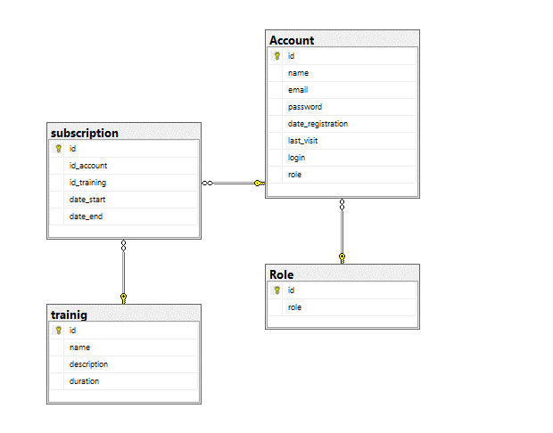

Рисунок 1 – Логическая модель

Физическая модель

Физическая модель БД была разработана в СУБД SQL SERVER 2016.

Таблица 1 – Структура таблицы «Account»

|  |  |  |  |  |
| --- | --- | --- | --- | --- |
| Имя поля | Подпись поля | Тип данных | Количество символов | Ключ |
| id | id | Int | 4 | PK |
| name | name | varchar | 255 | - |
| email | email | varchar | 255 | - |
| date_regustration | date_regustration | date | 3 | - |
| last_visit | last_visit | date | 3 | - |
| login | login | nvarchar | 50 | - |
| role | role | int | 4 | FK |

Таблица 2 – Структура таблицы «Role»

|  |  |  |  |  |
| --- | --- | --- | --- | --- |
| Имя поля | Подпись поля | Тип данных | Количество символов | Ключ |
| id | id | int | 4 | PK |
| role | role | nvarchar | 50 | - |

Таблица 3Структура таблицы «subscription»

|  |  |  |  |  |
| --- | --- | --- | --- | --- |
| Имя поля | Подпись поля | Тип данных | Количество символов | Ключ |
| id | id | int | 4 | PK |
| id_account | id_account | int | 4 | FK |
| id_training | id_training | int | 4 | FK |
| date_start | date_start | date | 3 | - |
| date_end | date_end | date | 3 | - |

Таблица 4 – Структура таблицы «trainig»

|  |  |  |  |  |
| --- | --- | --- | --- | --- |
| Имя поля | Подпись поля | Тип данных | Количество символов | Ключ |
| id | id | int | 4 | PK |
| name | name | varchar | 255 | - |
| description | description | text | 65 535 | - |
| duration | duration | int | 4 | - |

3.3 Выбор архитектуры базы данных

Для реализации БД была выбрана архитектура«Клиент-сервер», потому что необходим многопользовательский режим взаимодействия с БД. Для её настройки необходимо открыть доступ к созданной БД, это было осуществлено следующим образом:

* включение TCP/IP и SQL Server Browser в SQL Server Configuration Manager;
* SQL Server Configuration Manager находитсявменю Start -> All Programs -> MS SQL Server 2016 -> Configuration Tools;
* 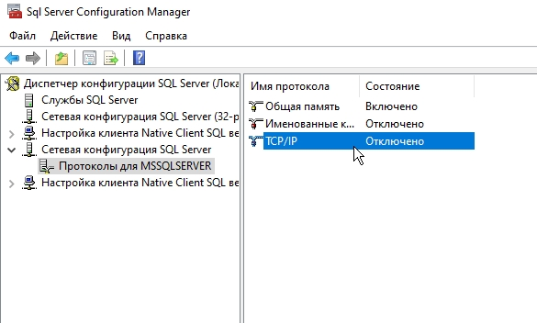в дереве элементов выбрать Protocols for SQLEXPRESS и в появившемся списке – TCP/IP(рисунок 13);

Рисунок 2 – Выбор протокола

* в контекстном меню TCP/IP выбрать Enable;
* затем открыть Properties (свойства) и во вкладке IP Adresses, в пункте IPAll указать TCP Port 1433, а значение TCP Dynamic Ports очистить (рисунок 14);
* в дереве элементов выбрать SQL Server Services. Убедиться, что SQL Server Browser запущен (рисунок 15);
* иначе двойным щелчком открыть его свойства и на вкладке Service поставить Start Mode в Automatic (рисунок 16);

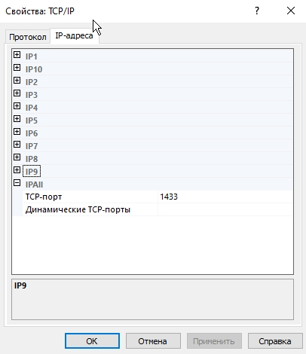

Рисунок 3 – Окно со свойствами TCP/IP

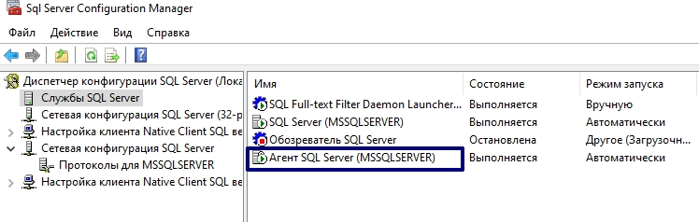  
Рисунок 4 – НастройкиSQL Server Services

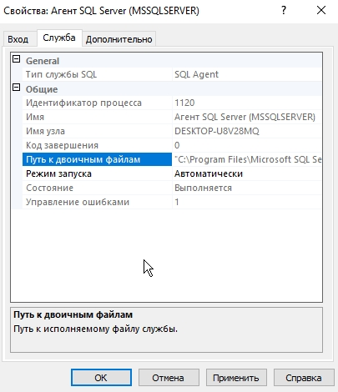

Рисунок 5 – Свойства SQLServer

Затем сохранить свойства и после произвести запуск SQL Server Browser (Start в контекстном меню).Перезапустить SQL Server (SQLExpress) с помощью команды Restart в контекстном меню (рисунок 17).

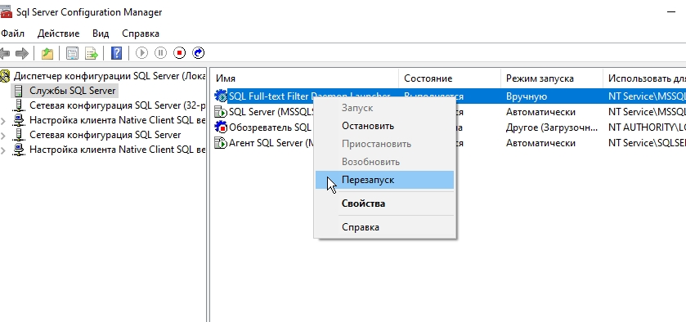

Рисунок 6 – Перезапуск SQLServer

Настройка сети для работы БД:

* установка SQL Server 2016 Express;
* установка .NET Framework 4.8;
* включение TCP/IP;
* запуск SQL Server Browser;
* разрешение входящих соединений в Брандмауэре Windows;
* настройка свойства экземпляра в MS SQL Server Management Studio.

3.4 Реализация базы данных в выбранной СУБД

База данных было создана с помощью запросов, листинг которых приведен ниже.

CREATE TABLE [Account](

[id] [int] IDENTITY(1,1) primary key NOT NULL,

[name] [varchar](255) NOT NULL,

[email] [varchar](255) NOT NULL,

[password] [varchar](255) NOT NULL,

[date_registration] [date] NOT NULL,

[last_visit] [date] NOT NULL,

[login] [nvarchar](50) NOT NULL,

[role] [int] NOT NULL,

FOREIGN KEY (role) REFERENCES Role (id)

);

GO

CREATE TABLE [Role](

[id] [int] primary key NOT NULL,

[role] [nvarchar](50) NOT NULL);

GO

CREATE TABLE [[subscription](

[id] [int] IDENTITY(1,1) NOT NULL primary key,

[id_account] [int] NOT NULL,

[id_training] [int] NOT NULL,

[date_start] [date] NOT NULL,

[date_end] [date] NOT NULL,

FOREIGN KEY (id_account) REFERENCES Account (id),

FOREIGN KEY (id_training) REFERENCES trainig (id));

CREATE TABLE [trainig](

[id] [int] IDENTITY(1,1) NOT NULL primary key,

[name] [varchar](255) NOT NULL,

[description] [text] NOT NULL,

[duration] [int] NOT NULL,);

GO

3.5 Разработка приложения для работы с БД

Приложение было разработано на языке C# на платформе .NET Framework 4.8. Для создания графического интерфейса использовалась технология WPF. На рисунке 7 представлено главное окно с активной страницей «до входа».

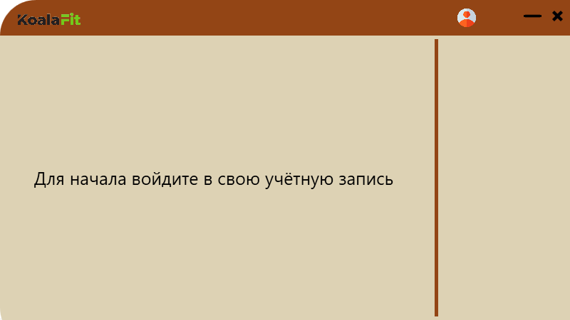

Рисунок 7 – главное окно до входа

На рисунке 8 представлено окно входа в аккаунт. На рисунке 9 представлено главное окно после входа с активной страницей «все тренировки».

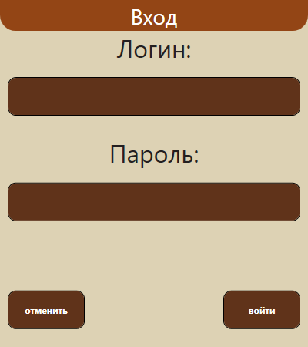

Рисунок 8 – окно входа

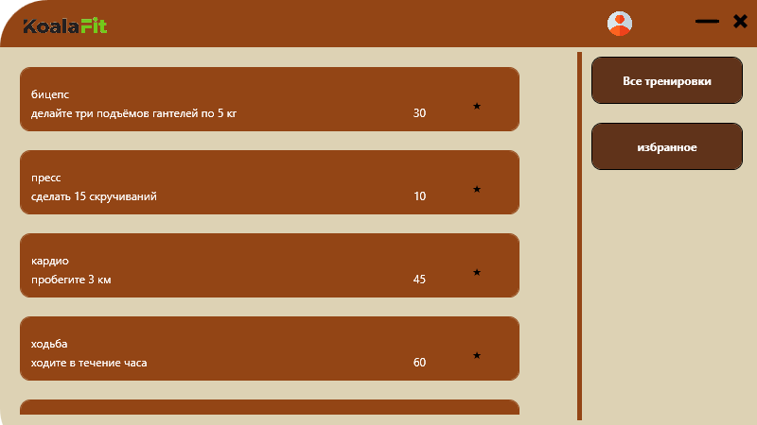

Рисунок 9 – Все тренировки

На рисунке 10 представлено главное окно с активным разделом «избранное».

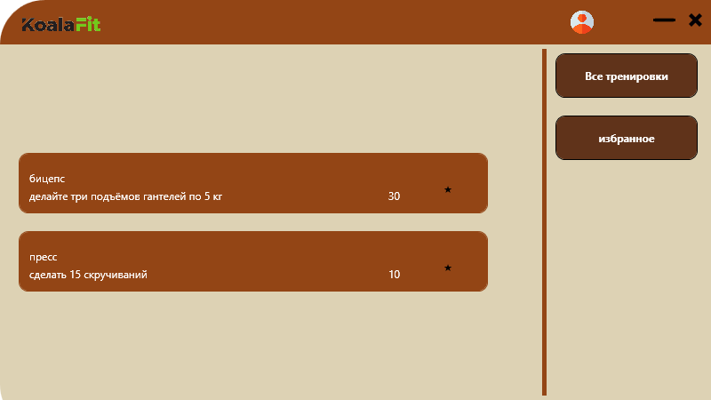

Рисунок 10 – избранное

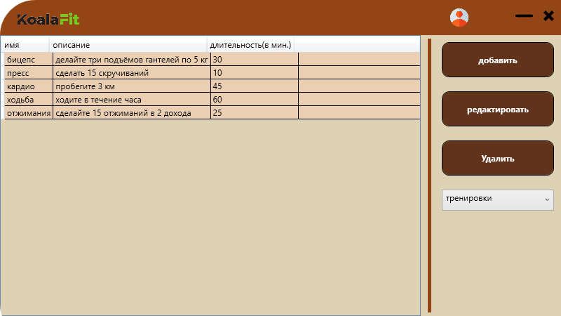

Рисунок 11 – окно администратора с активным разделом тренировки

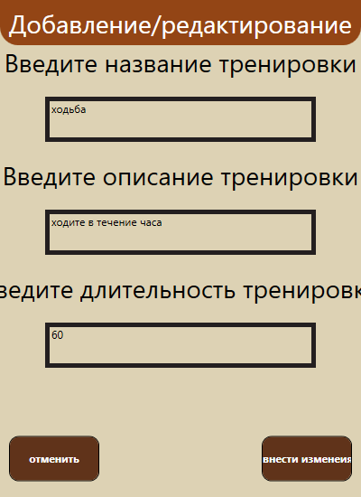

Рисунок 12 – окно редактирования/изменения тренировок

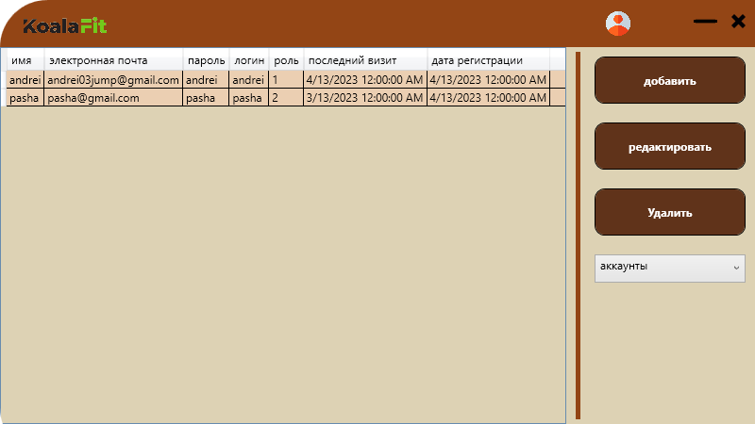

Рисунок 13 – окно администратора с активным разделом “аккаунты”

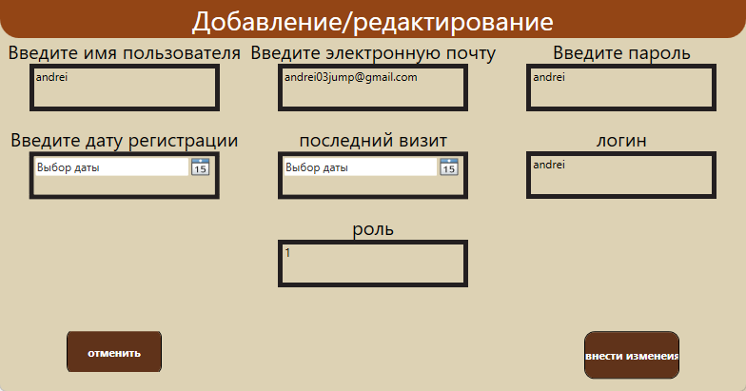

Рисунок 14 – окно добавления/редактирования аккаунтов

ЗАКЛЮЧЕНИЕ

В ходе прохождения производственной практики были выполнены следующие задачи:

* закрепить и усовершенствовать приобретенного в процессе обучения опыта практической деятельности и профессиональных умений обучающихся в сфере изучаемой специальности;
* развитие общих и профессиональных компетенций;
* освоение современных производственных процессов;
* адаптация обучающихся к конкретным условиям деятельности организаций различных организационно-правовых форм.

В результате выполнения индивидуального задания была разработана и документирована ИС «фитнес тренер».…

СПИСОК ИСПОЛЬЗОВАННЫХ ИСТОЧНИКОВ

1. БондарьА. Г. Microsoft SQL Server 2016. Отдельное издание. М.: Вильямс, 2018. 336 с.
2. Культин Н. Microsoft Visual C# в задачах и примерах. М.:Вильямс, 2016. 314 с.
3. Хейлсберг А. Язык программирования C#. М.:Вильямс,2018. 784 с.
4. ШарпДж. MicrosoftVisualC#. Подробное руководство.М.:Вильямс, 2017.848 с.
5. Шилдт Г. C#: полное руководство.М.:Вильямс, 2017. 730 с.
6. СтанекУ.Р. MS SQL Server 2017.Справочникадминистратора.М.:Вильямс, 2017. 720 с.
7. ОппельЭ. Дж.,ВайнбергП.Н., ГроффДж. Р. SQL 2019. М.:Вильямс, 2019. 960 с.
8. СеппаД. MicrosoftADO.NET 2015.М.:Вильямс, 2019. 785 с.
9. Оппель Э. Дж. SQL: Полное руководство. М.:Вильямс, 2015. 960 с.
10. Албахари Д. C# 6.0. Справочник. Полное описание языка. М.:Вильямс, 2018. 1040 с.